

**Федеральное государственное бюджетное образовательное учреждение высшего образования**

**«Российский Государственный Социальный Университет»**

Специальность – Информационные системы (по отраслям)

Дисциплина «**Основы алгоритмизации и программирования**»

«**Практика 6**»

**Выполнил:**

студент 2 курса

группы ИН-К-0-Д-2020-2-11,

Чайковский Н. О.

**Проверил:**

преподаватель

Ерпелев А. В.

Ход работы

* 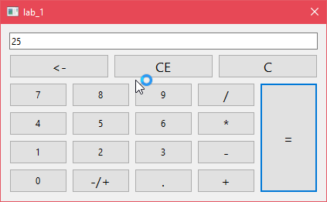Исправил калькулятор из примера в задании и запустил его
* 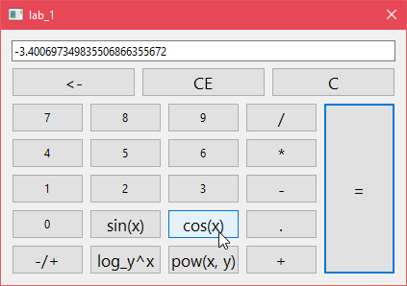В соответствии с заданием добавил кнопки sin(x) cos(x) logx() x^y
* Создал приложение конвертирования строки в разные регистры